38. Hranoly  Hranoly jsou prostorová tělesa ohraničená 2 rovnoběžnými podstavami tvaru mnohoúhelníku (n-úhelníku).  podstava  trojúhelník – trojboké hranoly  čtyřúhelník – čtyřboké hranoly  atd.  Výška hranolu udává vzdálenost podstav (délku bočních hran)  Povrch hranolu  součet obsahů všech jeho stěn, obsah jeho sítě  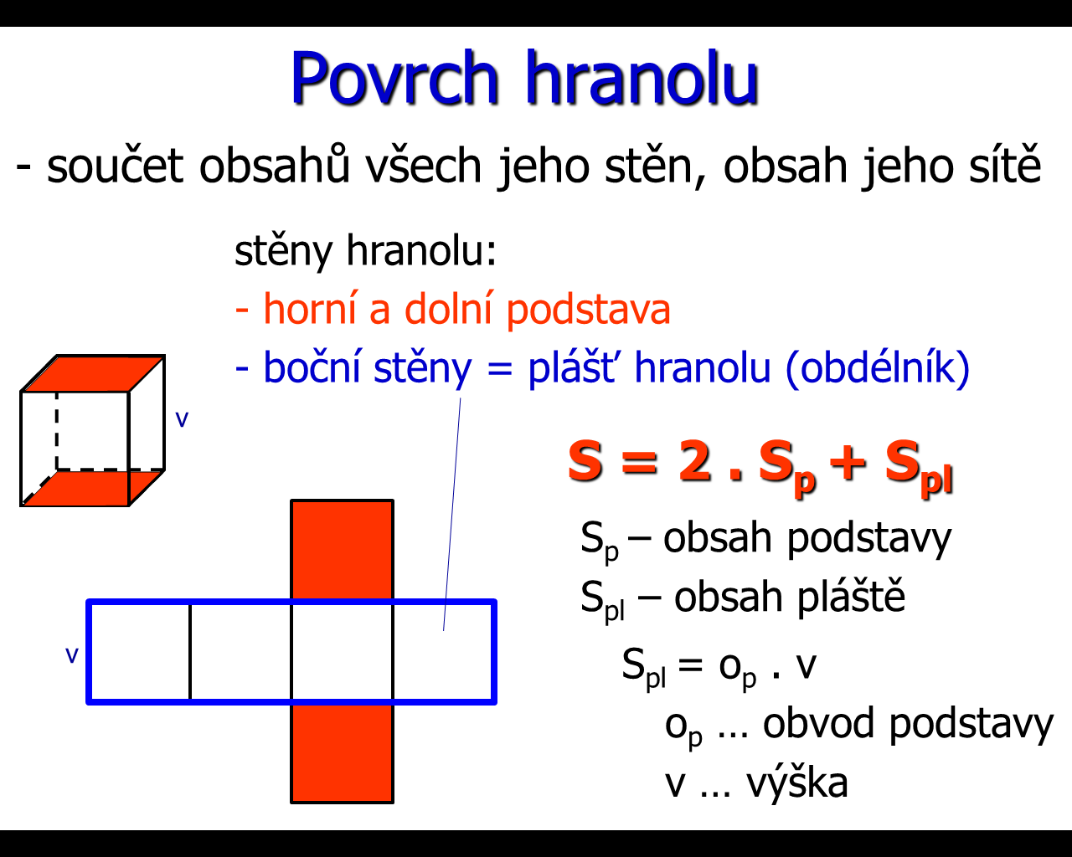  1) Podstava kolmého hranolu je pravoúhlý trojúhelník s délkami odvěsen 5 cm a 12 cm a přeponou 13 cm. Výška hranolu je 30 cm. Vypočítejte povrch tohoto hranolu.  trojboký hranol, podstava prav. ∆  a = 5 cm  b = 12 cm  c = 13 cm  v = 30 cm  S = ? cm² | 38. Hranoly  Hranoly jsou prostorová tělesa ohraničená 2 rovnoběžnými podstavami tvaru mnohoúhelníku (n-úhelníku).  podstava  trojúhelník – trojboké hranoly  čtyřúhelník – čtyřboké hranoly  atd.  Výška hranolu udává vzdálenost podstav (délku bočních hran)  Povrch hranolu  součet obsahů všech jeho stěn, obsah jeho sítě  1) Podstava kolmého hranolu je pravoúhlý trojúhelník s délkami odvěsen 5 cm a 12 cm a přeponou 13 cm. Výška hranolu je 30 cm. Vypočítejte povrch tohoto hranolu.  trojboký hranol, podstava prav. ∆  a = 5 cm  b = 12 cm  c = 13 cm  v = 30 cm  S = ? cm²

